**西北农林科技大学与英国斯旺西大学**

**联合培养项目招生简章**

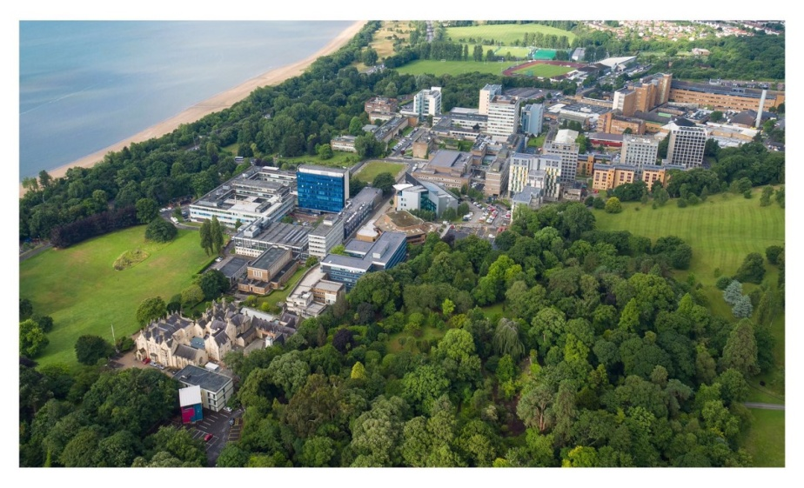**一、斯旺西大学简介**

斯旺西大学拥有悠久历史，始建于1920年，由当时的英国皇帝乔治五世亲自奠基修建，在英国历史上是成立最早的29所大学之一。大学现有超过17000多名学生，包括来自于世界120 多个国家及地区的国际学生。大学格外强调一切和学生有关的服务和活动。在校内学生可以获得周到完善的个性化服务，在校外学生可以参与向国际学生提供的社会活动和生活体验。斯旺西大学以其优秀的教育水平和一流的研究斐声国际。

* 卫报Guardian 发布的2022年英国大学综合排名中，斯旺西大学全英排名第24位！
* 英国政府官方发布的REF科学研究实力排名中，斯旺西大学全英排名第26位！
* 在泰晤士高等教育发布的世界大学排名中，大学位列全球第251-300区间！
* 英国政府官方发布的TEF (教学卓越框架---针对英国大学教学质量的评估体系)教学质量中，斯旺西大学获得金奖！
* 泰晤士报发布的2019年优秀大学指南中，斯旺西大学获得UK University of the Year（英国年度最佳大学）第2名，并再次获得Welsh University of the Year（威尔士年度最佳大学）荣誉！
* 大学的课程都为学生的未来职业发展做出了考量，因而大学毕业生就业能力排在全英第5位！
* 英国全国学生满意度调查（NSS）中，斯旺西大学排名全英Top 4！88%的学生对大学的课程表示满意！
* 斯旺西大学被卫报评为全英“最美绿色大学”之一，位列全英第九位以及威尔士第一位！
* 斯旺西大学举办线上**英语内测**，内测成绩可替代雅思，用于申请正课及语言课程和办理签证
* 2021年7月开始实施毕业生工作签证政策，本科或硕士毕业后可以留在英国工作两年
* 大学提供20多个硕士专业可以接受转专业申请，包含商科管理及多种分支方向（人力资源、市场营销、商业分析、供应链等）、会计与金融、新闻传媒、中英文翻译、英语教育等

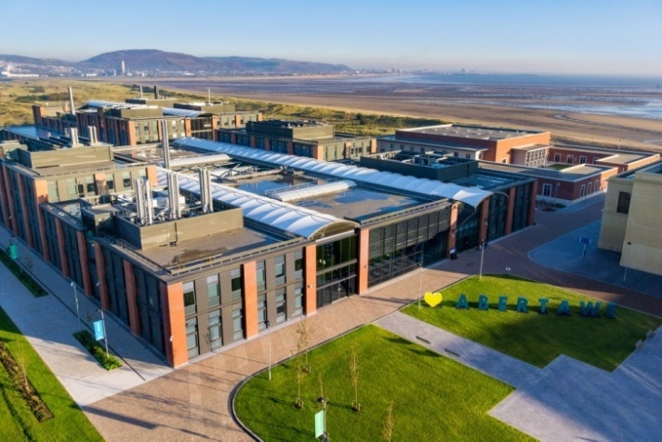斯旺西大学位于斯旺西市中心地带，是英国少有独立校园区的花园海滨式大学。 大学有两个校区：Singleton Campus （辛格顿校区）- 座落在巨大的辛格顿公园内。校园与海滩紧紧相依，海岸线和周围的自然景色为学生提供了极好的学习和生活环境；Bay Campus （海湾校区）- 投资4.5亿英镑建设的新校区，工程学院、管理学院、计算机系位于新校区。知名企业的科研实验室进驻该校区。

大学拥有数个世界级的科研中心，与近百家一流的国际级企业和机构建立了项目合作关系，包括美国波音公司、爱立信、IBM、劳斯莱斯、索尼、塔塔集团、华为技术公司、英国石油BP等，为学生提供实习机会。

**二、两校合作项目及入学要求**

**1. 本科项目入学要求：**

* 大学平均成绩75分以上；
* 雅思：总分6.0，单项不低于5.5

**2 硕士项目入学要求：**

* 大学平均成绩75分以上；
* 雅思：

- 商科和经济类专业、语言教学专业、数学和计算机类专业要求总分6.0，单项不低于5.5

- 其他专业如口笔译、新闻传播、国际关系等要求总分6.5，单项不低于5.5（个别专业如TESOL英语教育、法学、心理学要求单项不低于6.0）

雅思成绩不合格的学生可以提前入读斯旺西大学的语言课程；

或参加斯旺西大学的线上内测；

也接受托福、PTE、大学内测等英语成绩

**三. 费用信息**

* **学费/年 (2021-2022学年)**

|  |  |  |
| --- | --- | --- |
| **专业** | **本科** | **硕士** |
| 英语、英语教育TESOL、英语文学、中英文翻译和语言教学 | 15400英镑 | 16150英镑 |
| 翻译（口笔译、专业翻译） | 15400英镑 | 17300英镑 |
| 新闻传媒、数字媒体、国际新闻学、媒体实践等 | 15400英镑 | 16150英镑 |
| 国际关系学、政治学、教育学 | 15950英镑 | 16150-17850英镑 |
| 商科类  （管理、会计、金融、旅游管理、  市场营销、人力资源、经济贸易等） | 16400英镑 | 18450-19450英镑 |
| 法学类  （法学、商法、国际海商法、  国际商法、国际贸易法、知识产权等） | 14550英镑 | 16950英镑 |
| 工程学类  （土木、材料、机械、化学、航天、  通信、电子电气、纳米、生物医学等） | 19600-22650英镑 | 19600-20700英镑 |
| 计算机类  （计算机、软件工程、数据科学、  网络安全、大数据及人工智能等） | 17150英镑 | 18550英镑 |
| 数学、应用数学、精算学、金融数学 | 17000英镑 | 21800英镑 |

* **奖学金：**

可申请1000-4000英镑奖学金

* **生活费**

斯旺西地区物价低，物超所值，住宿、休闲、食物等日常消费比英国其他地方低

住宿费：91-140英镑/周 （根据住宿种类的不同而有所差别）

生活费（含吃、住、行）：一般约7000英镑/年

**总花费**（扣除奖学金后）：约为人民币20万元/年

**四. 申请材料：**

1. 项目申请表
2. 大学成绩单 (中英文)
3. 学习证明 (在读证明或毕业证、学位证) (中英文)
4. 个人陈述 (英文)
5. 推荐信 (申请本科项目准备一封，申请硕士项目准备两封) (英文)
6. 英语成绩单(雅思、托福、大学内测、PTE等) (没有可以先不提交，待考出后补交)
7. 护照首页 (没有可以先不提交，待办理后补交)

**五. 报名及申请时间**

**1、本科或硕士学位项目**

目前没有设置最晚申请截止日期，学生预留足够签证时间即可。

我们建议学生尽量在**4月底之前**递交申请材料（英语成绩可以后补），越早申请越早获得offer，也可以给后续的住宿申请、语言课程申请、签证办理等留出足够的时间。

**2、交流一学期或一学年项目**

* 春季学期January 2022 start:

报名截止日期：2021年10月22日

递交申请截止日期：2021年11月5日

* 秋季学期September 2022 start :

报名截止日期：2022年4月29日

递交申请截止日期：2022年5月14日

**六. 英语内测考试（SWELT）**

斯旺西大学有自己的英语语言内测（SWELT），该内测可替代雅思，如果内测成绩达到了直入本科或硕士的要求后，就不需要提供雅思成绩了，且内测成绩可以代替雅思办理签证使用。内测成绩也可以用于申请语言课程。

**内测考试题型如下：**

· 阅读：1小时

· 写作：1小时

· 听力：45分钟

· 口语： 10-15分钟

以上考试的评分标准均以雅思评分系统为基础，总分以各项平均分为标准评出。

2021年的内测为线上报名和考试。考费100镑，拿到offer的学生首次考试免费。

内测样题请联系斯旺西大学北京代表处索要。

**七. 英语语言课程(Academic Pre-sessional Course)**

如果在正式课程开始之前，学生的英语成绩达不到正课的入学要求，则可以加读语言课程。

大学会根据学生现有的英语水平对学生进行专业且有针对性的课程培训，以使得学生达到入读大学正课的语言要求。**课程结束后，学生无需考雅思**，只要通过校内的语言测试，即可入读大学的正式课程学习。具体的课程安排和入学要求等信息如下表：

|  |  |  |  |
| --- | --- | --- | --- |
| **时长** | **日期** | **课程费用** | **入学要求** |
| 12周  （Level 1） | 2022年6月20日—9月9日 | ￡4200 | 雅思5.0，各单项不低于4.5 |
| 10周  （Level 2） | 2022年7月4日—9月9日 | ￡3500 | 雅思5.5，各单项不低于5.0 |
| 8周  （Level 3） | 2022年7月18日—9月9日 | ￡2800 | 写作达到入学要求，雅思总分和其余单项只低于入学标准0.5分  或  雅思总分合格，写作只低于入学标准0.5 |

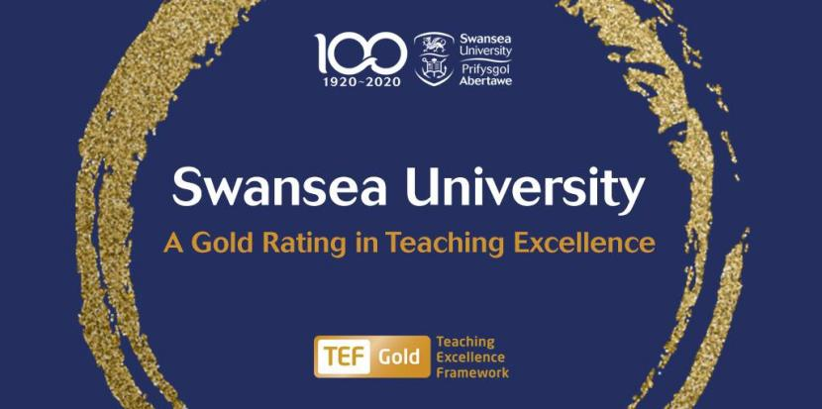

**附-- 衔接专业推荐：**

**商科**

**本科**

* **以下本科专业均开设有三年制课程、含一年带薪实习的四年制课程**

BSc Accounting 会计学（ACCA免考全部9门基础科目，CIMA免考9门科目，全英排名top20）

BSc Accounting and Finance 会计和金融（ACCA免考8门基础科目，CIMA免考9门科目，全英排名top20）

BSc Finance 金融学（被CFA所认可）

BSc Marketing 市场营销（CIM免考部分科目）

BSc International Tourism Management 国际旅游管理

BSc Business Management 商业管理（管理专业将获得CMI level 5职业资格证书）

BSc Business Management (Finance) 商业管理(金融)

BSc Business Management (Tourism) 商业管理(旅游)

BSc Business Management (Marketing) 商业管理(市场营销) （CIM免考部分科目）

BSc Business Management (E-Business) 商业管理(电子商务)

BSc Business Management (Business Analytics) 商业管理(商业分析)

BSc Business Management (Management Consulting) 商业管理(管理咨询)

BSc Business Management (Enterprise and Innovation) 商业管理(企业与创新)

BSc Business Management (Human Resources Management) 商业管理(人力资源管理)

BSc Business Management (Operations and Supply Management) 商业管理(运营和供应链管理)

**硕士**

MSc International Finance 国际金融

MSc Investment Management 投资管理

MSc Financial Technology (FinTech) 金融科技

MSc International Banking and Finance 国际银行和金融

MSc Strategic Marketing 战略市场营销 （含三个月实习）（CIM免考部分科目）（全英排名第16位）

MSc International Tourism Management 国际旅游管理（含三个月实习）

* **以下专业也可接受非商科专业背景的学生申请：**

MSc International Accounting and Finance 国际会计和金融 （ACCA可免考7门基础科目）

MSc International Financial Management 国际财务管理

MSc Finance and Big Data Analytics 金融和大数据分析

MSc Human Resource Management 人力资源管理

MSc Management 管理学

MSc Management (Sport) 管理学(体育)

MSc Management (Finance) 管理学(金融)

MSc Management (Marketing) 管理学(市场营销) （CIM免考部分科目）

MSc Management (Digital Business) 管理学(数字商务)

MSc Management (Business Analytics ) 管理学(商业分析)

MSc Management (Software Technology) 管理学(软件技术)

MSc Management (International Management) 管理学(国际管理)

MSc Management (Enterprise and Innovation) 管理学(企业与创新)

MSc Management (Human Resources Management) 管理学(人力资源管理)

MSc Management (Operations and Supply Management) 管理学(运营和供应链管理)

**经济学**（英国官方REF学术研究排名第22位）

**本科**

* **以下本科专业均开设有三年制课程、含一年带薪实习的四年制课程**

BSc Economics 经济学

BSc Economics and Business 商业经济学

BSc Economics and Finance金融经济学

**硕士**

MSc Economics 经济学

MSc Economics and Finance 金融经济学

**新闻传媒学** （卫报全英排名第5位，学生满意度100%）

**本科**

BA Media and Communication 媒体与传播

BA Public Relations and Media 公共关系与媒体

BA Journalism, Media and Communications新闻、媒体与传播

**硕士**

MA Digital Media 数字媒体

MA International Journalism 国际新闻学

MA Sports Communication and Journalism 体育传播与新闻学

MA Communication, Media Practice and PR 媒体实践和公共关系

**英语、翻译** （英国官方REF学术研究排名第7位）

**本科**

BA English-Chinese Translation and Interpreting 中英文笔译与口译

BA English Language and TESOL英语语言和英语教育

BA English Language and Media 英语语言与新闻传媒

BA English Language 英语语言学

BA English Literature 英语文学

BSc Applied Linguistics and English Language 应用语言学与英语语言

**硕士**

MA Translation and Interpreting 笔译和口译（含三个月实习）

MA Professional Translation专业翻译（含三个月实习）

MA TESOL (Teaching English to Speakers of Other Languages) 英语语言教学/英语教育

MA Chinese-English Translation and Language Teaching 中英文翻译和语言教学

MA Creative Writing 创造性写作

MA English Literature 英语文学

**政治学和国际关系**（英国官方REF学术研究排名第21位）

**本科**

BA Politics 政治学

BA International Relations 国际关系学

BA Philosophy, Politics and Economics哲学、政治学及经济学

BA American Studies 美国研究（全英排名第2位）

**硕士**

MA Politics 政治学

MA Public Policy 公共政策

MA International Relations 国际关系学

MA Development and Human Rights 发展与人权

MA International Security and Development 国际安全和发展

**教育学**

**本科**

BA Education 教育学

BSc Education and Psychology 教育和心理学

BSc Education and Computing 教育和计算

BSc Education and Mathematics 教育和数学

BA Early Childhood Studies  早期儿童研究/早教研究

**硕士**

MA Education 教育学

**Engineering 工程学** （材料工程全英第9位、土木工程全英第10位、化学工程全英第7位、电子电气工程全英第13位、航天工程全英第7位、机械工程全英第12位、医学工程全英第2位）

**本科**

* **以下本科专业均开设有三年制课程、含一年带薪实习的四年制课程**

BEng Engineering 工程学

BEng Civil Engineering 土木工程

BEng Chemical Engineering 化学工程

BEng Aerospace Engineering 航天工程

BEng Mechanical Engineering 机械工程

BEng Electronic and Electrical Engineering 电子电气工程

BEng Materials Science and Engineering 材料科学与工程

BEng Medical Engineering 医学工程

**硕士**

MSc Civil Engineering 土木工程

MSc Structural Engineering 结构工程

MSc Chemical Engineering 化学工程

MSc Aerospace Engineering 航天工程

MSc Materials Engineering 材料工程

MSc Mechanical Engineering 机械工程

MSc Computational Engineering 计算工程

MSc Computational Mechanics 计算力学（2年制 ）

MSc Communications Engineering通信工程

MSc Nanoscience to Nanotechnology 纳米科学与技术

MSc Electronic and Electrical Engineering 电子电气工程

MSc Power Engineering and Sustainable Energy 电力工程与可持续能源

MSc Virtual Reality 虚拟现实（无专业背景要求）

MSc Engineering Leadership and Management工程领导力与管理学（无专业背景要求）

MSc Sustainable Engineering Management for International Development 国际发展可持续工程管理 （无专业背景要求）

MA Sports Ethics and Integrity 体育伦理学与诚信（2年制 Erasmus Mundus ）

**以下硕士专业含一年企业实习：**

MSc Materials Engineering with Industry材料工程

MSc Mechanical Engineering with Industry机械工程

MSc Computational Engineering with Industry 计算工程

MSc Electronic and Electrical Engineering with Industry电子电气工程

**Law 法学**（全英排名第25位，世界大学排名前200位）

**本科**

LLB Law 法学

LLB Business Law 商法

LLB Law with Criminology 法学和犯罪学

**硕士**

LLM International Maritime Law 国际海商法（全英排名第一位）

LLM International Commercial Law 国际商法

LLM International Commercial and Maritime Law 国际商法和海事法

LLM Intellectual Property and Innovation 知识产权和创新

LLM International Trade Law 国际贸易法

**计算机科学**  （卫报全英排名第5位, TIMES全英排名第7位, 就业率100%）

**本科**

* **以下本科专业均开设有三年制课程、含一年带薪实习的四年制课程**

BSc Computer Science 计算机科学

BSc Software Engineering 软件工程

**硕士**

MSc Computer Science计算机科学（可接受非计算机专业背景学生）

MSc Advanced Computer Science 高级计算机科学

MSc Advanced Computer Science with Industry 高级计算机科学 (两年制，其中一年在企业实习)

MSc Advanced Software Technology 高级软件技术

MSc Data Science 数据科学

MSc Cyber Security 网络安全

MSc Human-Centred Big Data and Artificial Intelligence 以人为中心的大数据及人工智能

**数学** （全英排名第18位）

**本科**

BSc Mathematics 数学

BSc Actuarial Science 精算学

BSc Mathematics for Finance 金融数学（金融工程）

* **以上3个本科专业均开设有三年制课程、含一年带薪实习的四年制课程**

BSc Pure Mathematics 纯数学

BSc Applied Mathematics 应用数学

**硕士**

MSc Mathematics and Computing for Finance 金融数学和计算机

MSc Mathematics 数学